Adem in, adem zuid

Strategie voor de grondige aanpak van de particuliere voorraad in Rotterdam Zuid, in de vorm van samenvoegen en vernieuwbouw

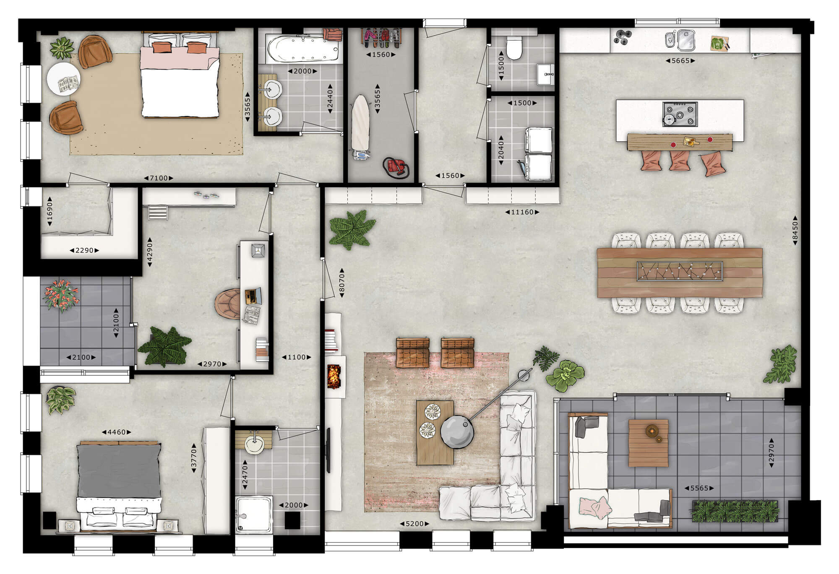

Plattegrond van een horizontaal samengevoegde woning uit twee portiek-etages.

Myron Freeling
Gabrielle van Asseldonk
25 september 2018

Inleiding
Het Nationaal Programma Rotterdam Zuid zet in op verbetering van Rotterdam zuid. Op de mensen die er wonen; de bevolkingssamenstelling, ontwikkelingsmogelijkheden binnen het onderwijs, de kansen op de arbeidsmarkt. Op de woningvoorraad: meer balans in sociaal en marktwoningen, meer middelduur huur- en koopaanbod, meer eengezinswoningen voor gezinnen, kwaliteitsverbetering van de bestaande voorraad. Met daarnaast natuurlijk de noodzakelijke aandacht voor andere aspecten: de voorzieningen, de openbare ruimte, cultuur en de veiligheid.
De opgave rond wonen is de komende jaren vooral aan de orde in de 7 focuswijken. In de NPRZ aanpak is bepaald dat in totaal in de periode 2010-2030 35.000 woningen worden aangepakt. Dat gebeurt in drie sporen:
- De basisaanpak van de particuliere voorraad. 13.000 woningen in het programma Steigers op zuid
- De grondige aanpak binnen de particuliere voorraad. De inzet is 4000 woningen te slopen en te vervangen door nieuwbouw en 6000 woningen samen te voegen en ingrijpend te verbeteren
- De aanpak van corporatiewoningen. 12.000 woningen die gesloopt, of gerenoveerd worden.
Op alle sporen is de afgelopen jaren hard gewerkt en is productie gerealiseerd. Samenvoegen, binnen het spoor grondige aanpak binnen de particuliere voorraad, is daarbij nog niet van de grond gekomen.
De urgentie eigenaar-bewoners, verhuurders en marktpartijen te benaderen met instrumentarium om samenvoegen te bevorderen is groot. De huizenprijzen zijn fors gestegen, en dat is een nadeel, omdat je voor samenvoegen meestal een (tweede) pand moet verwerven. Maar dat staat tegenover dat, in tegenstelling tot de crisistijd, er nú een grote vraag is op de woningmarkt, en financiering van aankoop en verbouwing mogelijk is. Er is ook interesse in woningaanbod op zuid, huishoudens hebben iets meer te besteden en durven weer te investeren.
Onderzoeken van marktpartijen (Consortium Vogelbuurt, Brink-groep) en gesprekken met makelaars, verhuurders, ontwikkelaars en ‘consumenten’ bevestigen dat het samenvoegen van woningen financieel niet rendabel is. Individueel leveren de panden méér op dan samengevoegd. Op dit moment, nu de vraag naar woningen zo groot is, is samenvoegen niet marktconform. Dat is het eigenlijk nooit. Willen we samenvoegen bevorderen, dan moeten we daar een stevige stimulans tegenover zetten. En willen we massa maken in de verandering van de woningdifferentiatie dan is het belangrijk ook andere vormen van ingrijpend verbeteren van woningen, zoals uitbreiden van het gebruiksoppervlakte zodat de woningen, stimuleren.
In ‘Adem in, adem zuid’ wordt de strategie voor de aanpak van de particuliere voorraad in Rotterdam Zuid, in de vorm van samenvoegen en vernieuwbouw voor de komende periode (2019-2022) beschreven, met een doorkijkje naar de hele NPRZ-periode (tot 2030).

Waarom en voor wie samenvoegen en vernieuwbouwen?
Binnen vijftien jaar willen we dat het goed en aantrekkelijk leven en wonen is in Rotterdam Zuid voor een breed scala aan mensen. Voor de huidige bewoners, voor de sociale stijgers in de wijken in Zuid, en voor nieuwe instroom. De nieuwe instroom bestaat uit mensen voor wie het woningaanbod, de prijs-kwaliteitverhouding, de woonomgeving en voorzieningen zo aantrekkelijk zijn dat ze zich nieuw vestigen op Zuid. De kwaliteit van de woningvoorraad is op dit moment onvoldoende om de sociale stijgers en de nieuwe instroom te bedienen. De woningen zijn te klein, deels slecht onderhouden, energetisch niet in orde en het woningtype voldoet vaak niet aan de vraag van deze doelgroepen. Deels gaan we aanbod voor deze groepen maken door nieuwbouw. Maar de toevoegingen in de woningvoorraad via nieuwbouw zullen in aantal relatief klein zijn vergeleken met de al bestaande voorraad. En die bestaat in de focuswijken voor het overgrote deel uit kwetsbare woningen die kleiner zijn dan 75 m2 (zie bijlage). De ambitie om in Rotterdam zuid de bevolkingsdifferentiatie meer in balans te brengen en vergelijkbaar te maken met wijken in de G4 steden, vergt een daarbij passende woningdifferentiatie in de focuswijken. Die gaan we niet alleen via het nieuwbouwspoor bereiken. Ook de bestaande voorraad moet deels ‘transformeren’ naar een hoger niveau.
De stad Rotterdam staat voor een grote opgave op het terrein van bouwen en wonen. Het coalitieakkoord noemt de bouw van 18.000 woningen en een vermindering van het aantal te slopen woningen (3.000 minder) dan op basis van de Woonvisie was voorzien. Door het samenvoegen van woningen verdwijnen er geen m2-ers woonruimte, maar getalsmatig neemt het aantal woningen af. Samenvoegen is een antwoord op de forse kwalitatieve opgave die we woningvoorraad in zuid kent, en op het ontbreken van voldoende woningen geschikt voor meerpersoonshuishoudens. Uiteindelijk zal het totaalpakket aan NPRZ maatregelen rond wonen (sloop-nieuwbouw, nieuwbouw op uitleg- en transformatielocaties, samenvoegen) ook in Rotterdam zuid zorgen voor een verhoging van het aantal woningen (circa 8.500).
Verbetering van (de kwaliteit) van de bestaande particuliere woningvoorraad kan op twee manieren gerealiseerd worden:
-Samenvoegen van kleine grondgebonden woningen (die nu bestaan uit een beneden en een bovenwoning) of samenvoegen van appartementen (horizontaal of verticaal) binnen een complex;
-Vernieuwbouw. Ingrijpend aanpakken van een woning en een nieuwe woningkwaliteit realiseren, bij voorkeur door of in combinatie met optoppen, uitbouwen, ombouwen van souterrains en bergingen op zolders.
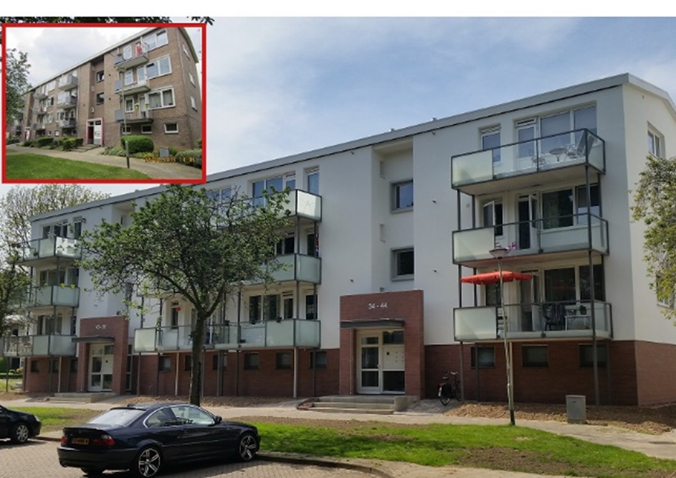
Voorbeeld van vernieuwbouw van bestaande bouw: oud/nieuw Gerardusstraat Geleen corporatie ZOwonen.
Samenvoegen en vernieuwbouw kunnen ook uitgevoerd worden in de vorm van kluswoningen wanneer de gemeente zelf eigenaar is van twee of meerdere woningen in niet-verhuurde staat naast, boven of onder elkaar.
Wie zijn de doelgroepen sociale stijgers en nieuwkomers, voor wie we een geschikt woningaanbod willen creëren, en wat zijn hun woonwensen?
Sociale stijgers zijn zowel een en twee persoonshuishoudens als huishoudens met kind(eren). Ze wonen al in Rotterdam Zuid, maar hun woning past niet meer bij hun woonbehoeften of woonwensen. Deze doelgroep heeft doorgaans behoefte aan meer m2-ers, al dan niet in combinatie met een passende privé buitenruimte. Het gaat om sociale stijgers, ze zullen vooral in de inkomensgroep lage middeninkomens vallen. Ze kennen het gebied (goed) en zullen kieskeurig zijn. De verwachting is dat deze groep op zoek is naar een koopwoning tussen de 150-250K en naar middeldure huur.
De nieuwkomers in Zuid kunnen een heel gevarieerde groep zijn. Ze hebben verschillende beweegredenen om verhuizen naar Rotterdam zuid te overwegen:
- De aantrekkingskracht van wonen in de luwte op Zuid (groen, water, ruimte)
- Het zijn avontuurlijke, creatieve, nieuwsgierige, ondernemende mensen. Wonen op Zuid vormt een uitdaging, een avontuur. Zij zien kansen.
- Het aanbod in de rest van Rotterdam is te klein, de schaarste op de woningmarkt neemt snel toe
- De prijzen op de woningmarkt elders zijn (absoluut gezien) te hoog
- Ontevredenheid met de prijs-kwaliteitsverhouding buiten Rotterdam Zuid
De doelgroep nieuwkomers heeft een grote variatie aan woonwensen. Deels willen ze huurwoningen, deels koopwoningen. Sommigen zijn geïnteresseerd in een kluswoning, anderen willen een woning die kant-en-klaar is. Er is waarschijnlijk behoefte aan diverse grootte van woningen, afhankelijk van de omvang van het huishouden en van het huishoudinkomen. De komst van nieuwkomers naar Zuid is belangrijk om meer differentiatie in bevolkingssamenstelling te bevorderen. Daarom richt het spoor grondige aanpak particuliere voorraad zich op het binnentrekken van mensen met een inkomen uit arbeid, op lage middeninkomens en op middeninkomens. Daarbij is ook de vraag of de verschillende (culturele, etnische, migratie) achtergronden van woningzoekers tot verschillende woonwensen leidt relevant. Er is en wordt onderzoek gedaan naar de woonwensen van nieuwkomers op zuid (Platform 31, Veldacademie, de Grote Omgevingstest 2018 en aanvullend onderzoek, trainees, lopend afstudeeronderzoek in Bloemhof). Dit materiaal zullen we gebruiken in de discussies over gewenste woonproducten in de focuswijken.
Samenvoegen, vernieuwbouw en kluswoningen
De grondige aanpak van de particuliere voorraad op zuid, 10.000 woningen vormt een forse en uitdagende ambitie. 4000 woningen zullen gesloopt worden en vervangen door nieuwbouw. Voor 6000 woningen zoeken we naar mogelijkheden voor kwaliteitsverbetering in de bestaande voorraad. Samenvoegen van woningen is daarbij de belangrijkste vorm. Door samenvoegen, waarbij we streven naar kwaliteitsverbetering en verduurzamen via het verbouwproces, ontstaan de gewenste grote woningen. Maar samenvoegen is een ingewikkeld en duur proces. Het vraagt om het eigendom van naast of boven elkaar gelegen woningen. Bij appartementen is toestemming van de VVE nodig, soms ook van de hypotheekverstrekkers van alle woningen in de VVE. Bij het samenvoegen verdwijnen een of meer zelfstandige woningen van de markt en de m2-er prijs van de grote samengevoegde woning ligt lager dan van de kleine woningen. Daarom is het belangrijk zo creatief mogelijk meer mogelijkheden te onderzoeken te komen tot de gewenste kwaliteitsverbetering van de bestaande woningvoorraad. Een denktank met gemeentemensen en externe partijen gaat daar vanaf het najaar 2018 mee aan de slag. Voorlopig zien we als extra mogelijkheden naast samenvoegen het uitbreiden van de gebruiksruimte van woningen door uit- of aan te bouwen, op te toppen en al bestaande m2-ers niet-woonruimte in complexen gestapelde woningen (zoals bergingen in souterrains en onder het dak) om te bouwen naar verblijfsruimte. We vatten dit soort ingrijpende verbouwingen samen onder de term ‘vernieuwbouw’. Natuurlijk zijn ook andere vormen van kwaliteitsverbetering van particuliere woningen welkom op zuid. Zoals renovatie, ingrijpend verbeteren, appartementen ombouwen voor lofts, etc. We gaan ervan uit dat die activiteiten vallen binnen het regulier investeren in woningen, en dat het zorgt voor een bepaald rendement. De gemeente gaat dit niet subsidiëren of financieren.
Samenvoegen en vernieuwbouw kunnen uitstekend door eigenaar-bewoners opgepakt worden. Als eigenaar-bewoners daarbij een hoge mate van zelfbouw ten toon spreiden, spreken we van kluswoningen.
Samenvoegen
Samenvoegen van woningen kan in Rotterdam zuid op een aantal manieren
- De focuswijken tellen ongeveer 6000 zogenaamde beneden-bovenwoningen (bebo’s). Rijtjes met op het oog eengezinswoningen, met twee voordeuren. Verticale samenvoegingen, van twee naar één woning
- De focuswijken tellen ongeveer 15.000 portieketage woningen. Hier kunnen woningen horizontaal samengevoegd worden (bijvoorbeeld bij een portiek van 6 woningen maximaal 3 horizontaal samengevoegde woningen). Samenvoegen kan ook verticaal, waarbij allerlei varianten mogelijk zijn (van 2 naar 1, van 3 naar 1, van 3 naar 2 woningen).
Samenvoegen wordt al langer gestimuleerd binnen NPRZ, voor delen van Oud Charlois en Carnisse met subsidie, en met een samenvoegcoach. Op dit moment zien we dat er nog weinig vooruitgang geboekt wordt en er weinig ‘productie’ is. Vanaf 2013 zijn via de gemeentelijke subsidie 45 samenvoegingen in NPRZ gebied gerealiseerd (tot 26 nieuwe woningen), en is ruim een ton van de 1,5 miljoen aan subsidie uitgegeven. De redenen voor het geringe aantal samenvoegingen met subsidie zijn: beperkte personele inzet bij de gemeente, gebrek aan financieringsmogelijkheden potentiële kopers, een te hoge onrendabel top bij samenvoegen en ingewikkelde regelgeving.
Er is en wordt door het gemeentelijk apparaat en door externen (Erasmus universiteit, Ditty Blom, Brink Groep, consortium Vogelbuurt i.s.m. West 8 Urban Design) onderzoek gedaan naar strategieën samenvoegen te stimuleren. Ons voorstel is daarmee door te gaan en daarop voort te borduren, niet één bepaalde aanpak te kiezen maar (de eerste jaren) met een combinatie van aanpakken te experimenteren. Het voorstel is vooral in de ‘doe stand’ te gaan en te focussen op een aantal blokken, in verschillende ‘smaken’.
De huidige woningmarkt raakt (anno 2018) snel oververhit in Rotterdam. In die omstandigheden is samenvoegen niet erg marktconform. Er is veel vraag naar woningen, en ook kleine woningen worden verkocht en verhuurd. Over het algemeen melden na onderzoek de marktpartijen geen sluitende business cases te kunnen maken bij samenvoegen. Particulieren die plannen hebben om samen te voegen denken en rekenen niet in business case, maar ook zij zullen geconfronteerd worden met een onrendabel deel van hun investering bij verkoop van het vastgoed. Omdat de ambitie is in NPRZ wijken tegen de markttrend in toch samen te voegen en omdat er bij samenvoegen sprake is van een onrendabel is er reden samenvoegen financieel te ondersteunen.
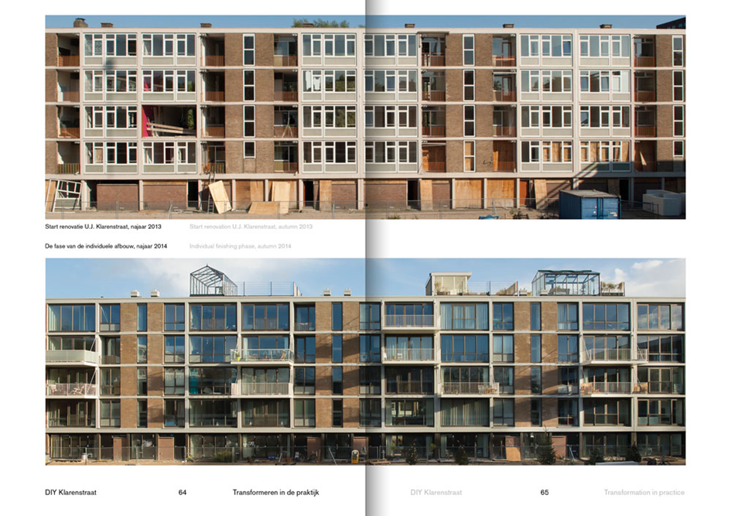
Complexmatig samenvoegen en vernieuwbouwen: CPO Klarenstraat, Amsterdam
Vernieuwbouw
Het doel van de grondige aanpak van de particuliere voorraad NPRZ is verbeteren van de woningkwaliteit om aanbod voor sociale stijgers en nieuwkomers te realiseren. Dat kan, naast samenvoegen, ook door bestaande woningen uit te breiden, zodat het aantal m2-ers gebruiksruimte groter wordt. Dat kan op een aantal manieren
- Uitbouwen van een woning. De woonkamer en of keuken worden vergoot. Dat kan i.h.a. bij begane grond woningen, maar het kan daarna ook op hoger gelegen verdiepingen.
- Een aanbouw aan de woning. Er wordt een nieuw element toegevoegd, zoals een tuinkamer of een slaapkamer.
- Bij optoppen wordt (een deel van) het bestaande gebouw verhoogd met een extra bouwlaag. Het gebouw moet dat fysiek aankunnen, en er wordt in het algemeen met lichte constructies gewerkt, zoals houtskelet- of staalframebouw.
- Een deel van de complexen portiek etagewoningen heeft slecht gebruikte bergingen in een souterrain of onder een schuin dak. Als alle eigenaren-bewoners instemmen en er voordeel bij hebben, kan die bergruimte getransformeerd worden naar woonruimte als uitbreiding van de bestaande woningen. Dat alles natuurlijk indien technisch mogelijk en conform Bouwbesluit.
Het is goed om te zien dat op dit moment al woningen gerenoveerd of opgeknapt worden in de focuswijken. Ook die kwaliteitsimpuls is belangrijk voor de verbetering van de woningkwaliteit in NPRZ gebied. Maar vernieuwbouw gaat verder dan renoveren. We definiëren vernieuwbouw in deze strategie grondige aanpak particuliere woningen NPRZ als het substantieel vergroten van het gebruiksoppervlakte van een woning. Substantieel vinden we het als er minimaal 20 m2 wordt toegevoegd en de woning groter wordt dan 75m2. Op die manier draagt vernieuwbouw bij aan het verminderen van de hoeveelheid kleine woningen en het vergroten van de woningdifferentiatie in de focuswijken.
Net als in het geval van samenvoegen zullen de overige eigenaren, in het geval van een VVE, toestemming moeten geven. Een deel van bovenstaande verbouwingen is vergunningsvrij, maar niet al deze ingrepen.
Kluswoningen
Ruim 10 jaar geleden is in Rotterdam de aanpak 'klushuizen' ontwikkeld. Kleine woningen in hele slechte staat, vaak gestapeld, werden door de gemeente aangeboden voor €0, maar wel met een stevige opknapverplichting. In 10 jaar tijd zijn ruim 500 appartementen door particulieren vernieuwbouwd tot ongeveer 250 eengezinswoningen. Klushuizen zijn dus ook een vorm van samenvoegen, met als bijzonderheid de betrokkenheid van particulieren en de grote kwaliteitsverbetering als gevolg van een veeleisend programma van eisen. Het grootste deel van de klushuizen bestond uit 2-3 appartementen die verticaal werden samengevoegd tot 1 grondgebonden woning. Ook zijn er meerdere projecten CPO (Collectief Particulier Opdrachtgeverschap) gerealiseerd met gestapelde maisonnettes. Het vertrekpunt was altijd een groot blok met appartementen in eigendom van 1 partij (gemeente of corporatie) en zonder bewoners. Die blokken heeft de gemeente momenteel niet meer in bezit. Nog wel diverse schoolgebouwen die worden verkocht als CPO klusgebouw. Hier is echter geen sprake van het samenvoegen van meerdere woningen (er worden lokalen samengevoegd tot woningen).
Zelfbouw kent meerdere voordelen. Het is geen doel, maar een middel om extra kwaliteit aan de stad toe te voegen; ruimtelijk, sociaaleconomisch en maatschappelijk. Door letterlijk en figuurlijk ruimte te bieden aan (groepen van) particulieren die hun eigen woning willen ver(nieuw)bouwen, wordt in een reële marktvraag voorzien. Zelfbouwers zijn sterk betrokken bij hun woonomgeving en vormen vaak het sociale cement in een straat of wijk.
Belangrijke vragen bij het bepalen van strategie en de inzet van instrumentarium bij samenvoegen en vernieuwbouw zijn de vragen wie het initiatief neemt bij de activiteiten en in welke omvang samenvoegen en vernieuwbouw speelt. We onderscheiden vier verschillende ‘smaken’, manieren om aan de slag te gaan in het spoor samenvoegen en vernieuwbouw:

- Samenvoegen en vernieuwbouw particulier. Overwegend eigenaar-bewoners, en soms een particuliere verhuurder, voegen het boven en onderdeel van een grondgebonden woning samen, of (meestal) twee appartementen in een blok portiek-etage woningen. De gemeente kan deze initiatieven stimuleren, ondersteunen en subsidiëren.
- Samenvoegen en vernieuwbouw markt. Private partijen zien kansen in verwerven, samenvoegen en of ingrijpend renoveren van woningen in NPRZ gebied. Dat kan gaan van kleine initiatieven (kleine belegger) tot wijkgerichte aanpak (Vogelbuurt consortium). Ook VvE’s kunnen in actie komen. De gemeente kan deze initiatieven stimuleren, sturen en (financieel) ondersteunen.
- Samenvoegen en vernieuwbouw gemeente. De gemeente koopt in een complex of blok woningen aan t.b.v. samenvoegen. Hierbij is het geen voorwaarde dat 100% van de appartementen in een blok of aangesloten in een straat samengevoegd wordt, maar wel een substantieel aantal. Als er positie in het complex gerealiseerd is wordt i.s.m. alle VvE’s geprobeerd ook de schil op te knappen. De keuze voor plekken van deze inzet wordt bepaald door ontwikkelingen in de omgeving. Voorbeeld: Groene Hilledijk
- Gemeentelijke business cases samenvoegen. Een blok of complex wordt in z’n geheel door de gemeente aangepakt. Het doel is het verbeteren van de kwaliteit en aantrekkelijkheid van de woningen via samenvoegen en een grondige aanpak van gevels, entrees, trappenhuizen, plattegronden en maatregelen rond energiebesparing en duurzaamheid. Voor deze inzet wordt gekozen als de ontwikkeling rondom een bepaald blok of complex dat vereist. Voorbeeld: rest Dahliablok
Het komt voor dat een belegger of particuliere verhuurder een pakket woningen op de markt brengt in NPRZ gebied. Als dat een kans biedt tot samenvoegen en woningkwaliteit verbeteren, komt de gemeente ook in actie en probeert deze woningen te verwerven.
Op grond van de karakteristieken van de 7 focuswijken (bijlage) is de opgave voor de grondige aanpak particuliere voorraad het grootst in Carnisse, Oud-Charlois en Tarwewijk. Daarna volgen Bloemhof en Hillesluis, waar het aandeel particuliere woningen kleiner is, maar waar wel 50-60% van de woningen tot de kwetsbare voorraad hoort.
Uitwerking spoor samenvoegen en vernieuwbouwen
De verschillende smaken samenvoegen en vernieuwbouw worden hieronder verder uitgewerkt:
1. Samenvoegen en vernieuwbouw particulier.
Bij samenvoegen particulier nemen de eigenaren zelf het initiatief. Qua eigenaren zal het meestal gaan om eigenaar-bewoners, die al in Zuid wonen, de buurwoning (naast, boven of onder) erbij kopen en de woningen samenvoegen. Het kunnen ook nieuwkomers op zuid zijn die twee woningen kopen en samenvoegen. Of eigenaar verhuurders die een nieuw woningaanbod creëren door samenvoegen. Onze inschatting is dat het merendeel van de particuliere samenvoegingen die van (grondgebonden) beneden- bovenwoningen zullen zijn. Het kan ook gaan om twee of meer appartementen in een blok (portieketage) woningen. Naast samenvoegen is kwaliteitsverbetering mogelijk door uitbreiding van bestaande woningen (min. 20m2, woning na ingreep groter dan 75m2).
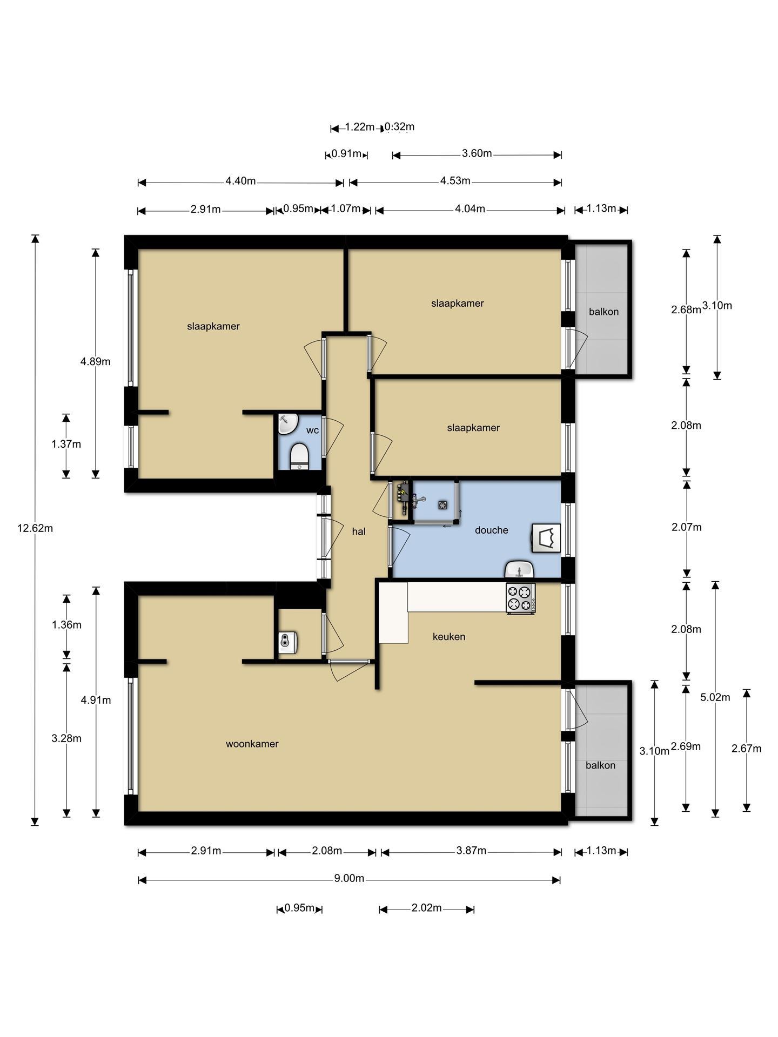Samengevoegde woning aan de Eksterstraat in Rotterdam. Van 2x 50 m2 > 100 m2.
De mogelijkheid voor particulieren om woningen samen te voegen doet zich voor in alle 7 focuswijken. Beneden-boven-woningen komen veel voor in Oud Charlois, maar ook in Carnisse, Tarwewijk en Hillesluis en aan de rand van Bloemhof. Er staan circa 6000 beneden-boven-woningen in de 7 focuswijken. Portiek-etage en andere soorten gestapelde appartementen van particuliere eigenaren komen vooral voor in Oud Charlois, Tarwewijk, Carnisse, en in het noordwest deel van Bloemhof. Het zijn er circa 20.000 in de 7 focuswijken. De ambitie is om in totaal 2000 en in de NPRZ programmering 2019-2022 circa 500 woningen op deze manier samen te voegen.
De reden om samen te voegen op Zuid is duidelijk: de aanwezige woningen zijn klein, maar samengevoegd ontstaat er een ruime gezinswoning (110-160m2). De belemmering om het te doen is ook helder: de marktwaarde van de samengevoegde woning is lager dan de (opgetelde) marktwaarde van de twee oorspronkelijke woningen. Om particulieren te verleiden deze stap toch te zetten wordt het samenvoegen van woningen de komende jaren gesubsidieerd. Voorwaarde is dat het samenvoegen onomkeerbaar wordt uitgevoerd, de samengevoegde woning als één object in BAG geregistreerd wordt en de samengevoegde woning groter is dan 85m2. Via subsidie wordt de onrendabele top die door het samenvoegen ontstaat gecompenseerd. Behalve het opstellen en uitvoeren van een goede subsidieregeling liggen er voor de gemeente op dit vlak taken als promotie van samenvoegen en van de subsidiemogelijkheid, en advisering en begeleiding van samenvoegers.
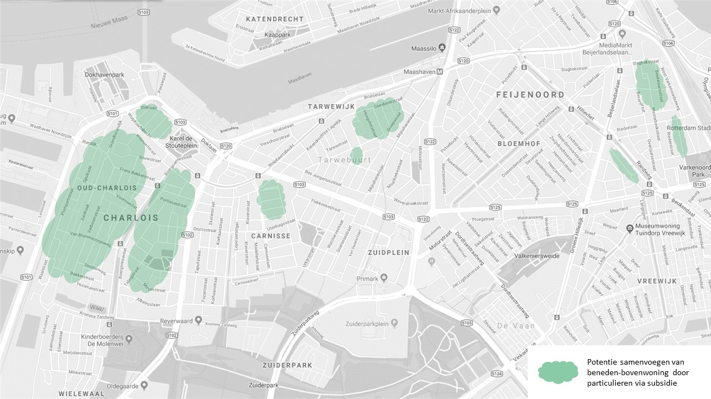
- Samenvoegen en vernieuwbouw markt
Bij samenvoegen markt gaat het om projectmatig samenvoegen en transformeren. Private partijen zien kansen in verwerven, samenvoegen en of ingrijpend renoveren van woningen in NPRZ gebied. Dat kan gaan van kleine initiatieven (door kleine beleggers) tot een wijkgerichte aanpak (zoals het Vogelbuurt consortium). Ook VvE’s kunnen in actie komen.
De NPRZ organisatie heeft de Brinkgroep een onderzoeksopdracht gegeven modellen en instrumentarium te ontwikkelen voor manieren waarop marktpartijen in deze samenvoeg-ambitie op zuid kunnen en willen stappen. De voorlopige conclusie van de Brinkgroep studie gaat richting een investeringsfonds dat woningen opkoopt, transformeert, langdurig verhuurt en uiteindelijk verkoopt.
De mogelijkheid voor private partijen op projectbasis samen te voegen en te transformeren doet zich voor in alle 7 focuswijken. Het zal vooral gaan om blokken, complexen gestapelde woningen. Potentieel zijn er circa 20.000 woningen in de focuswijken geschikt voor deze aanpak. Op dit moment zijn voor deze aanpak in beeld:
- De Vogelbuurt. Circa 700 woningen. Onderzoek naar mogelijkheden door consortium van marktpartijen (Amvest, Syntrus, Heijmans, Dura Vermeer, Era Contour)
- De projecten Verschoorblok en de Mijnkintblokken 4 en 5. Deze projecten worden getenderd. In samenspraak met de vele eigenaren in die blokken (eigenaar-bewoners en eigenaar verhuurders) wordt gezocht naar een marktpartij die samen met de eigenaren een traject van kwaliteitsverbetering ingaat.
- De Eilandenbuurt. Corporatie Woonbron gaat in de blokken portiek etage appartementen bezit verwerven om van binnenuit, samen met de aanwezige VvE’s, te werken aan kwaliteitsverbetering.
De ambitie is om in totaal 2000 en in de NPRZ programmering 2018-2022 circa 400 woningen op deze manier samen te voegen.
Bij projectmatig samenvoegen ontstaat naar verwachting ook een onrendabele top. De gemeente creëert een mogelijkheid deze projecten financieel te ondersteunen. Per project wordt met de initiatiefnemers de financiële kant bekeken en een eventuele bijdrage aan het onrendabel bepaald (projectfinanciering). De hoogte van het subsidiebedrag individueel samenvoegen per woning is daarbij uitgangspunt. De gemeente treedt op als ‘makelaar’, zoekt blokken c.q. gebieden waar deze aanpak kansrijk is en benadert marktpartijen die een aanpak en aanbod voor de projecten willen maken.
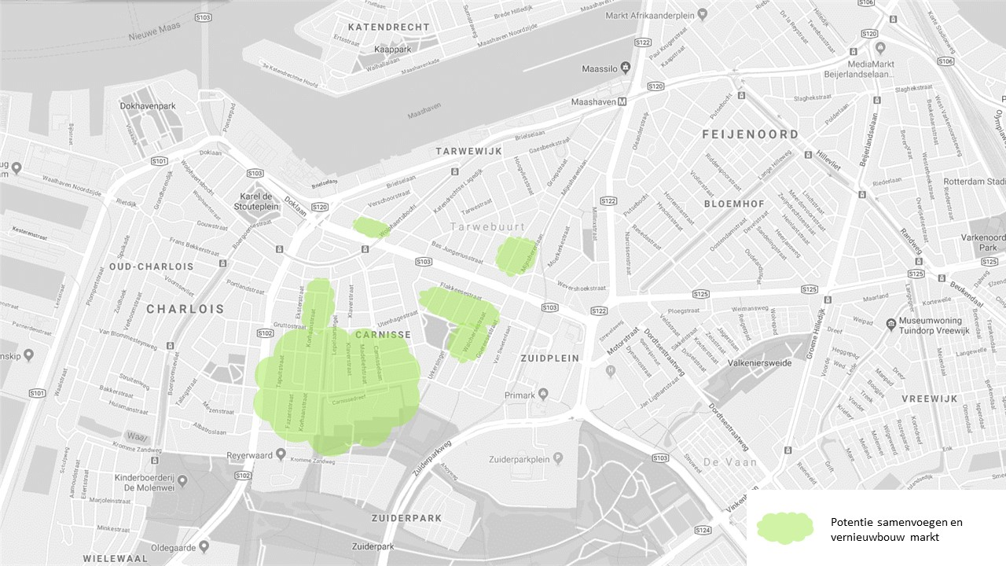

- Samenvoegen en vernieuwbouw gemeente
De gemeente zet bij een aantal blokken portieketage woningen in op maximaal (maar niet per se 100%) samenvoegen van woningen. Binnen zo’n blok blijft enige differentiatie van woningaanbod omdat niet alle woningen samengevoegd worden. Kleine woningen op de begane grond zijn geschikt voor senioren, kleine woningen in het algemeen voor een- en twee persoonshuishoudens. De gemeente stimuleert het samenvoegen in het blok via subsidie, maar ook door zelf woningen te kopen en actief naar mogelijkheden om samen te voegen te zoeken. De mogelijkheden uit te bouwen, op te toppen of anders de woningen te vergroten worden onderzocht, en als aanwezig, gestimuleerd. Als in een blok een substantieel aantal woningen samengevoegd is (> 50%) neemt de gemeente het initiatief met de aanwezige VvE’s te praten over verbetering van entrees, trappenhuizen en gevels.
Deze aanpak samenvoegen kan in principe in alle 7 focuswijken en in alle blokken gestapelde woningbouw. De keuze voor plekken van deze inzet wordt bepaald door ontwikkelingen in de omgeving in de wijk en wordt gemaakt in overleg met betrokkenen. Voorgesteld worden voorlopig:
- De Groene Hilledijk. Als onderdeel van het project revitalisering van het winkelgebied Beijerlandselaan-Groene Hilledijk wordt de Groene Hilledijk getransformeerd naar een zogenaamde mixzone (wonen-werken-kleine bedrijvigheid). Hier spelen dan samenvoegen van woningen en winkels transformeren naar woonruimte.
- Blok van Swietenlaan- Goereesestraat. Een mooie blok etagewoningen, waar een doorbraak t.b.v. de ontsluiting van Hart van Zuid zal komen. Kansrijk qua samenvoegen en creëren van een aantrekkelijk woonklimaat.
- Frans Bekkerstraat (blok met trespa gevelbekleding)
- Blok Lange Hillenweg Dahliastraat (kansrijk woonklimaat, aan de singel)
- Polslandstraat
- West Varkenoordseweg-Donkerslootstraat, Riederstraat
- Utrechtsestraat
In een aantal projecten gaan de grondige aanpak en steigers op zuid aanpak gezamenlijke optrekken, bijvoorbeeld in Feijenoord, Hillevliet (tussen Eemstein en Lange Hilleweg)
De ambitie is om in totaal 1500 en in de NPRZ programmering 2018-2022 circa 400 woningen op deze manier samen te voegen. We willen in 2018-2019 starten met de blokken van Swietenlaan-Goereesestraat, Groene Hilledijk en de Frans Bekkerstraat.
De gemeente zal in deze projecten op verschillende manieren actief zijn. Een beredeneerde keuze maken voor een aantal projecten, samenvoegen en uitbreiden stimuleren, en zelf woningen verwerven en samenvoegen. In de tweede fase van projecten in samenwerking met de VvE(‘s) plannen maken voor verbetering van het casco; gevels, entrees, trappenhuizen. De individuele samenvoegers kunnen subsidie samenvoegen aanvragen. Voor verbeteringen aan het casco geeft de gemeente financiële ondersteuning.
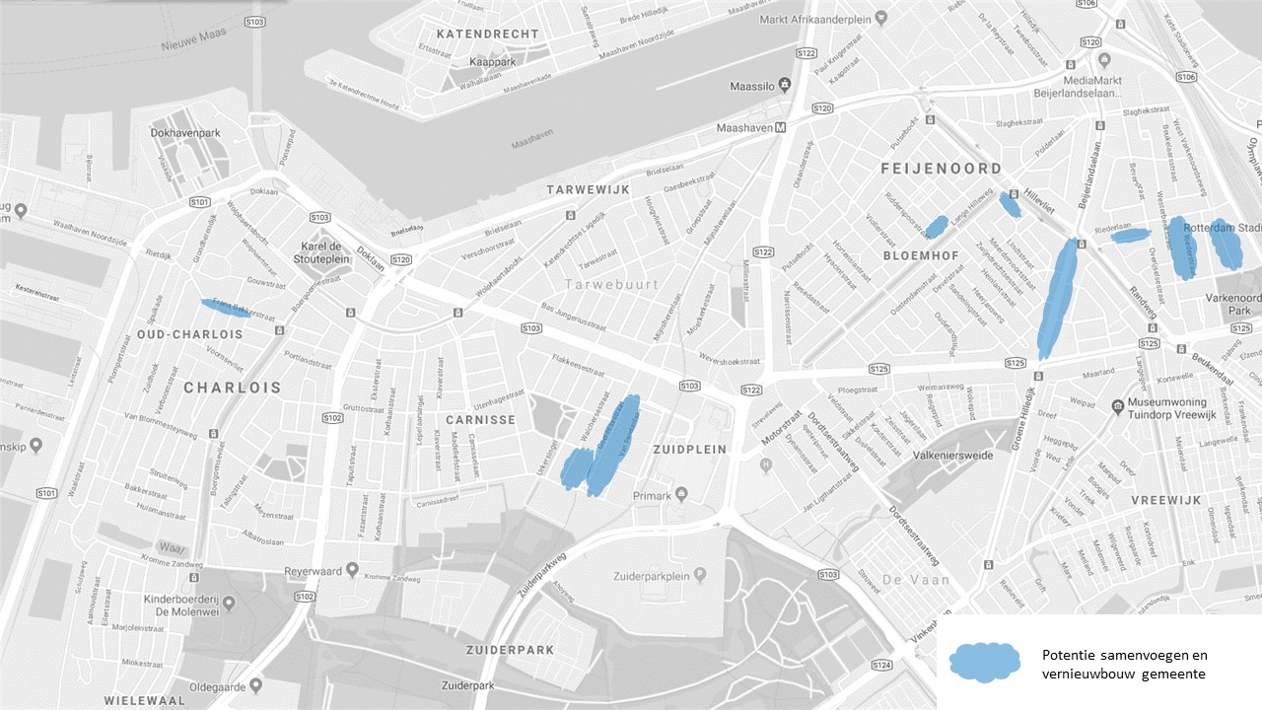

- Gemeentelijke business cases samenvoegen.
De NPRZ en wijkanalyses leiden tot de conclusie dat het in sommige gevallen goed is een blok appartementen vanaf de start en versneld in zijn totaliteit aan te pakken. Het doel is het verbeteren van de kwaliteit en aantrekkelijkheid van de woningen via samenvoegen en een grondige aanpak van gevels, entrees, trappenhuizen, plattegronden en maatregelen rond energiebesparing en duurzaamheid. Voor deze inzet wordt gekozen als de ontwikkeling rondom een bepaald blok of complex dat vereist.
De aanpak samenvoegen business cases kan uitgevoerd worden in alle 7 focuswijken en in alle blokken gestapelde woningbouw. De keuze voor plekken van deze inzet wordt bepaald door ontwikkelingen in de omgeving in de wijk en wordt gemaakt in overleg met betrokkenen. Deze aanpak van samenvoegen wordt op bescheiden schaal, en alleen indien noodzakelijk, ingezet. Reden is dat het een kostbare aanpak is, die veel tijd en inzet vraagt. Op dit moment (zomer 2017) zijn de volgende blokken in beeld voor deze aanpak:
- Mijnkintblokken 4 en 5 (afhankelijk van uitkomst tender)
- Rest Dahliablok (naast sloop en nieuwbouw ontwikkeling)
- Zegenstraat (aangekochte beneden boven woningen, geschikt als kluswoning project)
De ambitie is om in totaal 250 in de NPRZ-programmering op deze manier samen te voegen. De periode 2018-2022 wordt gebruikt voor de voorbereiding, voornamelijk aankoop van de woningen.
De gemeente is initiatienemer in deze aanpak: blokken bepalen, woningen aankopen, eventueel bewoners herhuisvesten, tijdelijke verhuur, plannen maken, bouwbegeleiding, verkoop van de woningen. Een alternatief is dat na verwerving een marktpartij de aanpak van het blok doet. Per business case moet een financiële opzet gemaakt worden, en een financiële bijdrage t.b.v. het onrendabel bepaald worden.
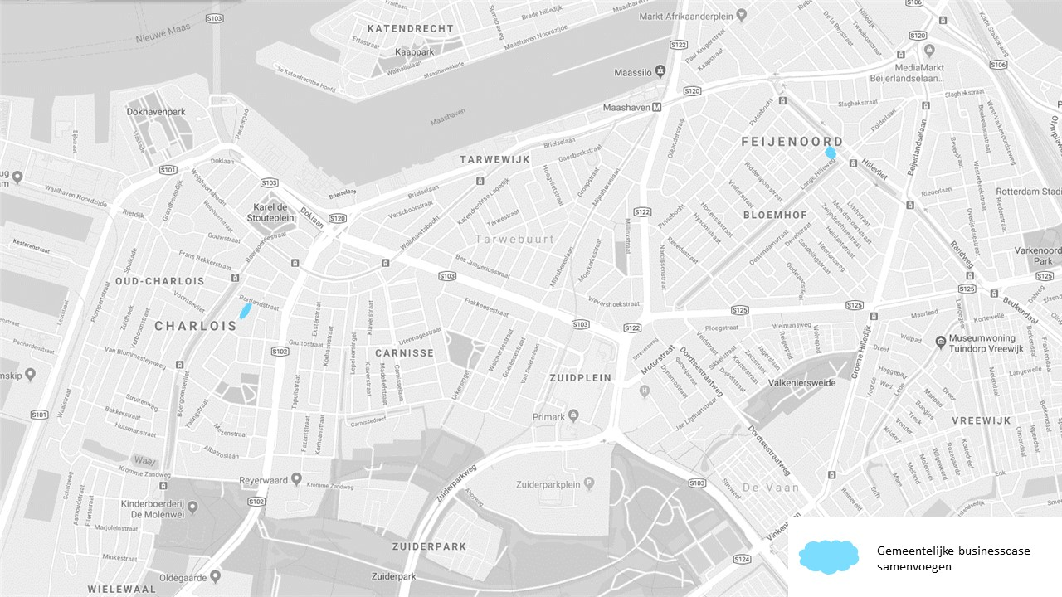

Samenvattend overzicht programma samenvoegen en vernieuwbouw, ambitie in jaarschijven en reële schatting:
 | 2012-2030 | 2019-2022
- Samenvoegen en vernieuwbouw particulier | 2000 | 500
- Samenvoegen en vernieuwbouw markt | 2000 | 400
- Samenvoegen en vernieuwbouw gemeente | 1500 | 400
- Gemeentelijke business cases samenvoegen | 250 | voorbereiding
- Acteren op kansen | 250 | 100
 | 6000 | 1400
Deze getallen zijn afhankelijk van de waardeontwikkeling van woningen en beschikbare middelen
Binnen het programma samenvoegen en vernieuwbouw ligt de focus op samenvoegen, en wordt vernieuwbouw (in de zin van uitbreiden van gebruiksoppervlakte van bestaande woningen) als aanvullend gezien. Getalsmatig zien we de verhouding samenvoegen – vernieuwbouw als 5 : 1.

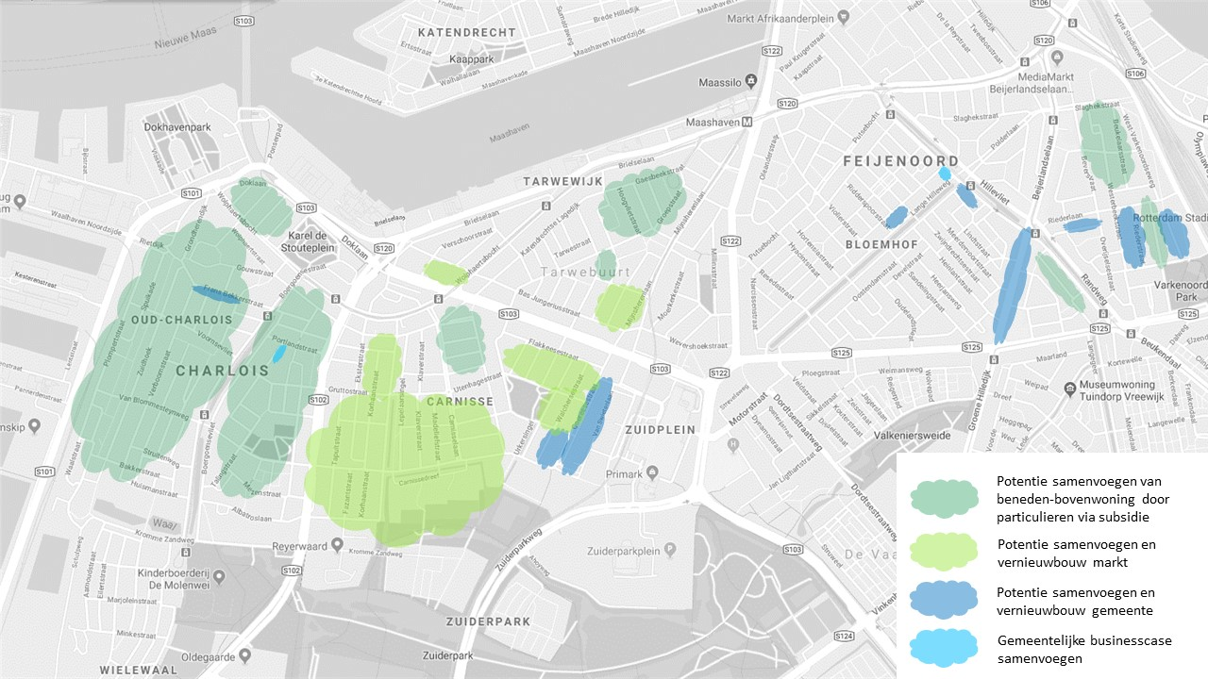

Financiën

Subsidie
Samenvoegen en vernieuwbouwen (zowel door particulieren als door marktpartijen) leidt tot onrendabele ingrepen. Om deze ingrepen, die op dit moment ook niet erg marktconform zijn, toch te stimuleren, wordt een financiële bijdrage gegeven ter compensatie van het onrendabele deel van de investering. De huidige subsidieregeling samenvoegen (zie bijlage) wordt sterk verruimd (zowel het werkingsgebied als de hoogte van de subsidie) en de subsidieregeling wordt uitgebreid met een bijdrage voor het vergoten van het aantal m2-ers gebruiksoppervlakte van een woning, door uitbouwen, optoppen etc.
De volgende uitgangspunten worden voorgesteld:
- De subsidieregeling geldt voor alle 7 focuswijken (uitgezonderd business cases en sloopwoningen);
- De basis voor subsidiering is de te verwachtten onrendabele top bij samenvoegen en bij uitbreiden van woningen;
- de subsidieregeling moet maximaal eenvoudig en transparant zijn, waarbij in de uitvoering geen ingewikkelde trajecten van opnemen, monitoren, controle, handhaven etc. door de gemeente nodig zijn.
Voor de subsidie samenvoegen stellen we voor een subsidiebedrag van € 35.000,- voor. Er geldt een beperkt aantal voorwaarden bij samenvoegen: er moet een woning groter dan 85 m2 ontstaan, de samengevoegde woning moet kadastraal één eenheid zijn, in BAG ingeschreven worden, en de dubbele installaties moeten verwijderd worden. Er wordt samengevoegd voor minimaal 15 jaar. Er speelt geen funderingsproblematiek, nu en in de komende 15 jaar, of die wordt bij verbouw opgeheven.
Voor de subsidie uitbreiden woningen stellen we een bijdrage voor van € 20.000,-. Er geldt een beperkt aantal voorwaarden. Er moet minimaal 20 m2 toegevoegd worden en de woning moet daarmee groter worden dan 75m2. Het is belangrijk dat de uitbreiding van de woning kwalitatief goed is, en daarom worden onderleggers als bij een omgevingsvergunning gevraagd. Verder: er speelt geen funderingsproblematiek, nu en in de komende 15 jaar, of die wordt bij verbouw opgeheven. Ook deze woningen mogende komende 15 jaar niet gesplitst worden.
In het eerste twee jaren van de subsidieregeling (2019 en 2020) bepalen we een maximale subsidiepot van 5 miljoen euro per jaar. We monitoren de productie op basis van subsidies, en de kwaliteit daarvan. We gaan via advies en ondersteuning stimuleren dat samenvoegers, mede omdat het subsidiebedrag hoog is, investeren in kwaliteit (achterstallig onderhoud wegwerken, duurzaamheidsmaatregelen, voorbereiding op gasloos etc.). In 2019 en 2020 wordt de regeling geëvalueerd en indien nodig aangepast.
De werkgroep die de concept subsidieregeling maakt onderzoekt of het opnemen van een plicht tot zelfbewoning haalbaar en wenselijk is voor het verkrijgen van subsidie.
Begroting grondige aanpak particuliere voorraad, samenvoegen en vernieuwbouw
Uitgaande van een budget van 39 miljoen:
Activiteit | Bedrag
Subsidieregeling samenvoegen en uitbreiden particulieren | 8.750.000
Marktinitiatieven samenvoegen en vernieuwbouw | 7.000.000
Gemeentelijke projecten samenvoegen en vernieuwbouw | 7.000.000
Business cases | 5.000.000
Acteren op kansen | 7.250.000
Proceskosten | 4.000.000

Organisatie

In augustus 2018 zijn een aantal werkverbanden gestart om te zorgen dat het spoor samenvoegen en vernieuwbouw zo snel mogelijk operationeel is:
- Team Samenvoegen en vernieuwbouw. Bestaat uit programmamanager, wonen, verwerving, samenvoegcoach, stedenbouw, financiën, vastgoed. Het team is verantwoordelijk voor de uitvoering van het plan van aanpak.
- Werkgroep Nieuwe subsidieregeling samenvoegen en vernieuwbouw. Bestaat uit programmamanager, financiële mensen BWT en SO, samenvoegcoach, communicatie.
Op den duur zullen er dedicated projectmanager(s) voor samenvoegen nodig zijn, in aanvulling op en ter ondersteuning van de (gebieds)projectmanagers in de NPRZ wijken. De verwachting is dat het werk te specialistisch en arbeidsintensief is om het geheel binnen de staande lijnorganisatie te beleggen.

Planning

Periode
2018 | algemeen | Besluitvorming strategie en plan van aanpak spoor grondige aanpak particuliere voorraad
 | Subsidieregeling samenvoegen en uitbreiden | Ontwerp subsidieregeling  Besluitvormingstraject (Opdrachtgeversoverleg NPRZ, wethouders, B&W, gemeenteraad)
 | Samenvoegen en vernieuwbouw particulier | Campagne voorbereiden  Subsidieregeling
 | Samenvoegen en vernieuwbouw markt | Marktpartijen stimuleren  Projecten met tenders, Brink, consortium tot uitkomst en eventuele afspraak brengen
 | Samenvoegen en vernieuwbouw gemeente | Definitieve keuze blokken met prioriteit  Facts en figures van deze blokken verzamelen  VVE010 betrekken  Informatiebijeenkomsten eigenaren en huurders  Verwervingen  Afspraken met markt over uitvoering
 | Gemeentelijke businesscases | Informatiebijeenkomsten eigenaren en huurders  Verwerven

Periode
2019 | Subsidieregeling samenvoegen en uitbreiden | Implementeren  Campagne uitvoeren
 | Samenvoegen en vernieuwbouw particulier | Advisering en ondersteuning samenvoegers  Monitoring kwaliteit samenvoegingen
 | Samenvoegen en vernieuwbouw markt | Marktpartijen stimuleren  Projecten met tenders, Brink, consortium en anderen uitvoeren
 | Samenvoegen en vernieuwbouw gemeente | Verwerven  Samenvoegen en verkopen  Gesprekken VvE’s over verbetering casco
 | Gemeentelijke businesscases | Verwerven  Samenvoegen en verkopen

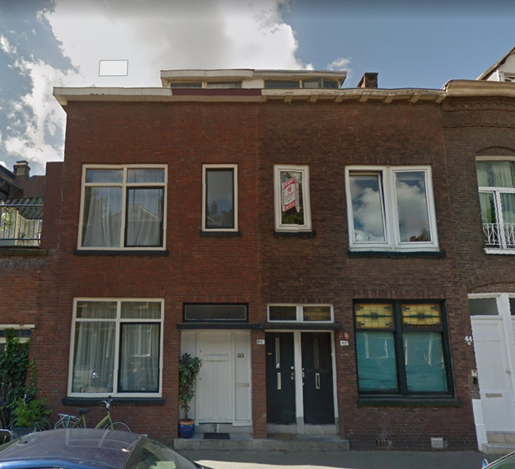
Links een samengevoegde egw, rechts twee kleine appartementen aan de Frans Bekkerstraat

Randvoorwaarden en risico’s

Om het spoor grondige aanpak particuliere voorraad goed te laten functioneren zijn er een aantal randvoorwaarden:
- Er zijn drie sporen van aanpak van woningen in Zuid. De aanpak van 12.000 corporatiewoningen, de basis aanpak van 13.000 woningen in de particuliere voorraad en de grondige aanpak van 10.000 woningen in de particuliere voorraad. De sporen moeten elkaar in de uitwerking versterken. Dat geldt ook voor de ontwikkelingen in de 7 focuswijken. In werkbesprekingen over Charlois en Feijenoord, en via het maken van kaarten waarop de totale woningaanpak op zuid in beeld wordt gebracht is daaraan gewerkt.
- De mate waarin het lukt sociale stijgers en nieuwkomers aan Zuid te binden is niet alleen afhankelijk van het woningaanbod. Het gaat ook om woonomgeving, veiligheid, aanwezigheid en kwaliteit van voorzieningen, kwaliteit buitenruimte en imago. Rotterdam Zuid heeft een imagoprobleem. Voor (te) veel potentiele bewoners staat ‘Zuid’ gelijk met ‘problematisch’. En natuurlijk is er van alles op te lossen en te verbeteren op Zuid, maar het is óók een prachtig gebied om te wonen en te leven. Zuid framen als Brooklyn aan de Maas? Placemaking inzetten? Er zijn al partijen in deze lijn bezig, bijvoorbeeld ‘Dit is Zuid’-directeur Teun de Booij en Rijksbouwmeester Floris Alkemade (lezing tgv architectuurprijs 2017).
- Het verwerven van woningen door de gemeente moet geoptimaliseerd worden.
Er spelen ook zeker een aantal risico’s. We noemen ze hier, met mogelijke manieren die risico’s af te dekken of om te buigen
Risico: | Oplossing en of actie:
Samenvoegen van een heel blok gaat op basis van totale verwerving. Doorlooptijd is naar schatting 11-14 jaar. Te lang. | NPRZ Wonen verklaren tot opgave ter grootte van een Deltawerk. Vergt onconventionele regels: natuurlijk eisen rond planvorming en mogelijkheden deelname markt, maar dan: kortere onteigeningsprocedure. WVG. Kansen Omgevingswet? Nationale Woonakkoord? Uitbreiding Rotterdamwet?
Advies van de Rli (zie *)
• Zorg voor meer procedurele versnelling bij onteigening. Een eigenaar moet binnen zes maanden na de start van de onderhandelingen over minnelijke verwerving een redelijk bod van de onteigenende partij krijgen.
• Stel rechtstreeks beroep open bij de Raad van State, met een maximale termijn van zes maanden voor een uitspraak van de Raad van State.
 | Creëer ruilmogelijkheden in NPRZ gebied, indien eigenaren vastgoedportefeuille willen behouden
Komende jaren is een groeiend aantal woningen verworven, in afwachting van samenvoegen en vernieuwbouw. Maatschappelijk is leegstand niet wenselijk | Vastgoed goed inzetten. Geen core business gemeente. Voorbeeld flexwonen Eindhoven, i.s.m. corporaties?
Als gemeente verworven heeft, en samenvoegen met / door buurman is kansrijk, mag vastgoed de woning niet een op een aanbieden aan die partij. | Nu al mogelijk: ontheffing vragen via wethouder.  Suggestie: generaal pardon, voor bepaalde gebieden, onder de goede voorwaarden
Samenvoegen appartementen vergt toestemming van alle VvE leden , en soms ook van financiers. Daar zit een afbreukrisico in, en het is tijdrovend. | Overleg met VvE juristen, voorlichting aan VvE’s, makelaars, beheerders, beleggers, bewoners, financiers
Landelijk fenomeen: woningen worden opgekochte door beleggers. Prijsopdrijvend, kansen gemeente verwerving kleiner. Eigenaren deels niet geïnteresseerd in kwaliteitsverbetering, maar in verhuuropbrengsten | In bepaalde blokken bij verkoop woningen zelfbewoning eisen.  Vestigen Wet Voorkeursrecht Gemeenten (WVG) op (delen van) de focuswijken.
(**) Raad voor de leefomgeving en Infrastructuur: rapport Grond voor gebiedsontwikkeling (juni 2017)

BIJLAGE Gegevens woningvoorraad focuswijken

De eigendomsverhouding van de woningen in de focuswijken Rotterdam Zuid:
 | Carnisse | Oud Charlois | Tarwewijk | Afrikaander wijk | Bloemhof | Feijenoord | Hillesluis
Aantal woningen | 5961 | 6438 | 5942 | 3182 | 6151 | 2979 | 5117
Corporatie  woningen | 14% | 33% | 32% | 83% | 55% | 89% | 45%
Particuliere huur | 47% | 31% | 44% | 07% | 23% | 02% | 28%
Eigenaar bewoners | 39% | 36% | 24% | 10% | 22% | 09% | 27%
Een aantal inhoudelijke karakteristieken van de focuswijken:
 | Carnisse | Oud Charlois | Tarwewijk | Afrikaander wijk | Bloemhof | Feijenoord | Hillesluis
Goedkope voorraad (*) | 94% | 75% | 91% | 86% | 83% | 89% | 79%
Kwetsbare voorraad (**) | 81% | 52% | 60% | 45% | 61% | 43% | 51%
Woningen kleiner dan 75m2 | 85% | 59% | 64% | 56% | 70% | 60% | 54%
2018 WOZ waarde/m2 | € 1250,- | € 1285,- | € 1051,- | € 1191,- | € 1263,- | € 1244,- | € 1133,-
Cijfers zijn afkomstig uit gebiedsvisies, ontwikkelingsstrategieën, wijkprofielen, wijkagenda’s, wijkactieplannen, de gebiedsatlas
( * ) Goedkope voorraad: huurwoningen tot 629,00 en koopwoning tot 122.000 (definitie gebiedsatlas ontwikkeling woningvoorraad 2018)
(**) Kwetsbare voorraad zijn gestapelde woningen zonder lift, kleiner dan 75m2 en met een WOZ waarde < € 130.000,-
Woningvoorraad in de 7 focuswijken, naar woningtype
 | Carnisse | Oud Charlois | Tarwewijk | Afrikaander wijk | Bloemhof | Feijenoord | Hillesluis
Eengezinswoning | 226 | 644 | 480 | 125 | 2169 | 55 | 416
Benedenwoning | 666 | 1253 | 1300 | 373 | 934 | 300 | 963
Beletage, souterrain |  | 1 | 5 |  | 5 |  | 8
Vrije bovenwoning | 640 | 986 | 664 | 175 | 778 | 46 | 769
Etagewoning | 49 | 253 | 589 | 265 | 473 | 158 | 637
Onvrije etagewoning | 24 | 173 | 233 | 63 | 197 |  | 432
Portiek, zonder lift | 4171 | 2094 | 2103 | 1642 | 1065 | 1946 | 1212
Galerij, zonder lift | 79 | 216 | 146 | 158 | 111 | 128 | 199
Portie/galerij met lift | 103 | 965 | 409 | 792 | 532 | 426 | 441
Onbekend | 5 | 14 | 9 |  | 7 |  | 12
Cijfers: Rotterdam in cijfers

BIJLAGE Huidige subsidieregeling samenvoegen
NPRZ kent op dit moment een subsidiemogelijkheid voor samenvoegen. De looptijd van de regeling is van 2012 tot eind 2018. Er wordt subsidie verleend van € 10.000 bij het samenvoegen van 2 naar 1 woning en van 3 naar 2 woningen, en € 15.000 van 3 of meer woningen naar 1 woning.
De subsidie is in te zetten bij samenvoegen in het volgende gebied: Oud Charlois (begrenzing Doklaan, Waalhaven Oostzijde, Huismanstraat/Albatroslaan, Dorpsweg) en Carnisse (begrenzing Dorpsweg, Wolphaertsebocht. Gruttostraat/Utenhagestraat, Ebenhaezerstraat)
Er was initieel een budget van euro 1,5 miljoen. Anno 2016 was daarvan € 100.000 besteed. Er zijn circa 45 woningen samengevoegd, tot 25 grote woningen. In de periode 2012-2016 zijn natuurlijk méér woningen samengevoegd. Het exacte aantal kennen we (nog) niet. Het is gebeurd zonder subsidie, en met regelmaat ook niet officieel.
Uit evaluerende gesprekken en rapporten komen een aantal belemmeringen naar voren. Veel eigenaren gebruiken het subsidieaanbod niet omdat ze het te ingewikkeld vinden, er zijn te veel regels. De subsidie was alleen te gebruiken voor bouwkundige maartregelen die met het samenvoegen samenhangen (en bij bebo’s samenvoegen is dat weinig).
BIJLAGE Berekening onrendabele top bij samenvoegen en uitbreiden
Samenvoegen
De basis van de berekening onrendabel bij samenvoegen is het rapport Samenvoegen op Zuid, Ditty Blom, februari 2018 (met een bijlage van architectenbureau Hulshof, kosten samenvoegen op Zuid, 2018). De conclusies in dat rapport zijn:
- De onrendabele top is bij complexmatig samenvoegen hoger dan bij individueel samenvoegen. De berekening complexmatig is dan wel inclusief ingrepen aan het casco van het blok.
- De onrendabele toppen lopen bij individueel samenvoegen op tot € 35.000,- en variëren bij het complexmatige samenvoegen van € 45.000,- tot € 70.000,- per samengevoegde woning.
- Geraamde bouwkosten van samenvoegen bebo’s: gemiddeld € 700,- per m2.
- Geraamde bouwkosten van samenvoegen portiek etage blok: gemiddeld € 900,- per m2.
Sinds deze berekeningen is er wel sprake van grote prijsstijgingen (zowel vastgoed als bouwkosten).
Voorstel subsidiebedrag samenvoegen NPRZ: € 35.000,- (woning minimaal 85 m2)
Uitbreiden gebruiksoppervlakte
Daarbij kan het gaan om
- Een uit- of aanbouw op de begane grond
- Eventueel gecombineerd met uitbouw op de aanbouw van de eerste verdieping
- Optoppen. Op het dak van de woning of het complex woonruimte bouwen, eventueel gecombineerd met het maken van een dakterras
- Transformeren van bergingen in het souterrain of onder de kap naar woonruimte.
In NPRZ wijken zal het niet gaan om hele grote uitbreidingen. Kengetallen in de bouw gaan uit van een prijs van € 2000 - € 2500 per m2 op-, aan- of uitbouw. Van deze investering ziet de eigenaar wel iets terug bij verkoop van het pand. De opbrengst ligt volgens de makelaardij op € 1500,- tot € 2000 ,-per m2. De verwachting is dat de markt, de particuliere eigenaren, dit zelf niet oppakken op enige schaal. Omdat hier wel een belang van de gemeente ligt (verkleinen van het percentage kleine woningen in Rotterdam zuid) is het hier wel verstandig financiële steun te geven.
Voorstel subsidiebedrag voor uitbreiden van een woning: € 20.000,-. Er moet minimaal 20m2 toegevoegd worden en de woning moet daarmee groter worden dan 75m2.

Sociale stijgers zijn huishoudens die stijgen op de maatschappelijke ladder. Het begrip sociale stijging kan betrekking hebben op maatschappelijke status, op inkomen, op beroepsniveau en op opleidingsniveau. Relevant voor de ambities van het NPRZ is dat sociale stijgers zorgen voor differentiatie van de bevolking in zuid. In relatie tot wonen gaan we ervan uit dat zij als gevolg van het sociale stijgen en de mogelijkheden groter en of beter willen wonen en dat ze qua inkomen tot de (lagere) middeninkomens horen (35.000-45.000 euro jaarinkomen).

